Morphologischer Kasten

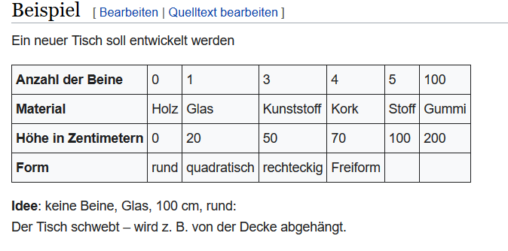
Pon und Lindemann S 114
Antrieb
Lenkung
Ausrichtung
Fortbewegungsüberwachung
Ernteüberwachung

